Pollenkoncentráció alakulása Csongrád-Csanád vármegyében
2026. 20. héten

A szegedi monitorozó állomáson mért eredmények alapján 2026. 20. hetében a pollenterhelés a hét első felében volt jelentősebb, a hét közepétől két hullámban érkezett jelentős csapadék megtisztította a levegőt, a napi pollenszám a hét első felében mérthez viszonyítva harmadára, negyedére esett vissza.
A barkás fák többségének eltűnt vagy lecsökkent a virágpor száma, a fenyőfélék a kivételek, mert a barkás fák sorában ők virágoznak utoljára.

A hét folyamán látható volt az útifű, fészkes virágúak, bodza pollenje, mennyiségük még nem jelentős.

Az erősen allergén tölgy alacsony értéket mutatott, eltűnőben van. A nyír pollenjének mennyisége jelentősen csökkent, alacsony értéket mutatott. A lágyszárúak közül elsőként a pázsitfűfélék pollenszáma érte el a közepes sőt a magas mennyiséget, mivel virágzásuk már javában tart, pollenjük mennyisége nőni fog.
A gyengén allergén eperfafélék pollenszáma közepes-alacsony számot adott. Várhatóan továbbra is csökken a számuk.

A most szálló virágpor mintegy kétharmadát a pázsitfűfélék adják, várható az utifű és a lórom fajok pollenjének megjelenése illetve növekedése.

Néhány szemet regisztráltunk komlógyertyán, bükk, olajfafélék (orgona) virágporából.

A kültéri allergén gombák spóraszáma a csapadék miatt jelentősen nőtt.

A pollenszám a 2026. 05. 11 – 2026. 05. 17. közötti időszakban a következőképpen alakult:

Tölgy (erősen allergén)
Hétfő | Kedd | Szerda | Csütörtök | Péntek | Szombat | Vasárnap
10 db/m³  (alacsony) | 8 db/m³  (alacsony) | 1 db/m³  (alacsony) | - | 1 db/m³  (alacsony) | 1 db/m³  (alacsony) | 3 db/m³  (alacsony)
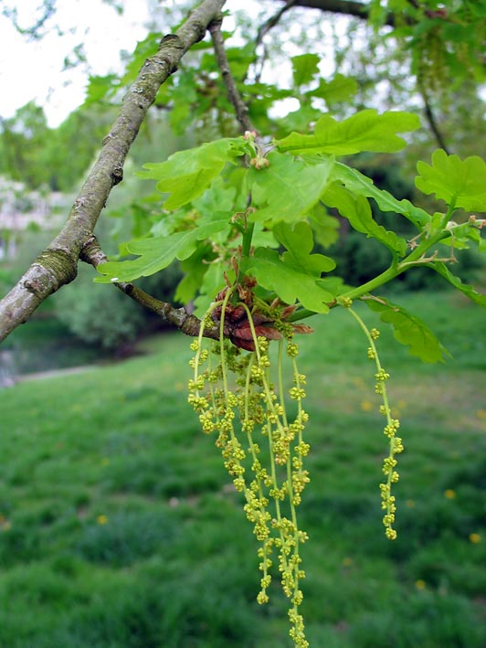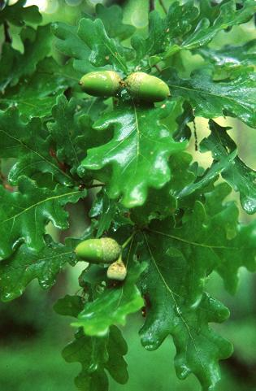

Nyír (erősen allergén)

Hétfő | Kedd | Szerda | Csütörtök | Péntek | Szombat | Vasárnap
2 db/m³  (alacsony) | 3 db/m³  (alacsony) | 6 db/m³  (alacsony) | 2 db/m³  (alacsony) | - | - | 2 db/m³  (alacsony)

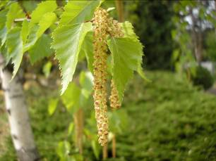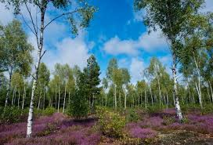

Pázsitfűfélék (erősen allergén)

Hétfő | Kedd | Szerda | Csütörtök | Péntek | Szombat | Vasárnap
33 db/m³  (magas) | 14 db/m³  (közepes) | 6 db/m³  (alacsony) | 10 db/m³  (alacsony) | 18 db/m³  (közepes) | 3 db/m³  (alacsony) | 18 db/m³  (közepes)

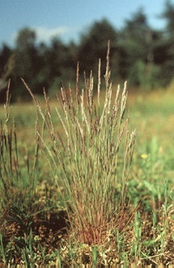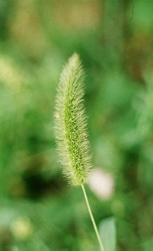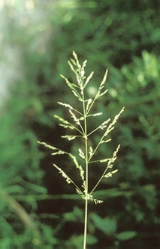
Fenyőfélék (gyengén allergén)

Hétfő | Kedd | Szerda | Csütörtök | Péntek | Szombat | Vasárnap
17 db/m³  (közepes) | 5 db/m³  (alacsony) | 30 db/m³  (közepes) | 13 db/m³  (közepes) | 11 db/m³  (közepes) | 1 db/m³  (alacsony) | 1 db/m³  (alacsony)

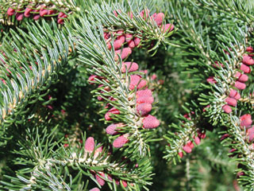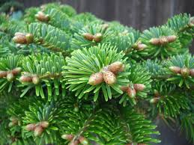

Eperfafélék (gyengén allergén)

Hétfő | Kedd | Szerda | Csütörtök | Péntek | Szombat | Vasárnap
12 db/m³  (közepes) | 4 db/m³  (alacsony) | 2 db/m³  (alacsony) | 3 db/m³  (alacsony) | 4 db/m³  (alacsony) | - | 1 db/m³  (alacsony)

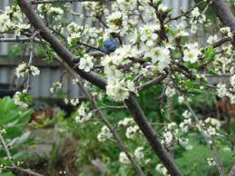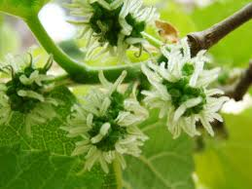

A fák és a bokrok a levegőben lévő pollenszemeik mennyisége alapján a következő légköri allergén kategóriákba sorolhatóak be:

Fák és bokrok:

Alacsony koncentráció | 0 – 10 db/m³
Közepes koncentráció | 11 – 100 db/m³
Magas koncentráció | 101 – 500 db/m³
Nagyon magas koncentráció | 501 – db/m³

Fűfélék:

Alacsony koncentráció | 0 – 10 db/m³
Közepes koncentráció | 11 – 30 db/m³
Magas koncentráció | 31 – 100 db/m³
Nagyon magas koncentráció | 101 – db/m³

A közepes szintet már érzékelik azok a személyek, akik az adott növény pollenjével szemben különösen érzékenyek, a magas szintnél pedig valamennyi, az adott pollentípusra allergiás betegnél jelentkeznek a tünetek.

Szeged, 2026. május 18.

